审核计划
受审核方名称 | 北京中科道格科技有限公司
注册地址 | 北京市朝阳区双营路11号院3号楼12层1单元1508
经营地址 | 北京市朝阳区大屯路317号金泉时代广场1号楼1011室
联系人 | 谷晓娟 |  |  | 联系电话 |  | 18831424304 |  |  | 邮编 |  | guxiaojuan@sinodoc.cn
最高管理者 | 张军胜 |  |  | 联系电话 |  |  |  |  | 邮箱
合同编号. | 0397-2022-EO |  |  | 审核领域 |  | □QMS□EcMS■EMS■OHSMS  □FSMS □HACCP □EnMS
审核类型 | ■初次认证第（二）阶段□监督审核 □再认证 □扩项审核 □其他
审核方法 | □现场审核 □远程审核 ■现场结合远程审核 □非现场审核（仅限一阶段）
远程审核方式 | ■音频■视频□数据共享□远程接入
远程审核资源 | ■网络 ■智能手机 □台式电脑 ■笔记本电脑 □录像机 □照相机 □可穿戴设备
审核目的 | ■第二阶段审核：验证组织管理体系的建立、实施运行的符合性及有效性，以确定是否推荐认证注册。  □再认证：验证组织管理体系的符合性和持续有效性，以确定是否推荐保持认证注册资格并换发认证证书。  □特殊审核: □确定是否推荐同意扩大范围的申请并换发认证证书。  □跟踪调查投诉、曝光情况，确认获证客户是否已实施有效的整改措施。  □调查获证客户变更信息，确定管理体系持续有效运行。  □对被暂停客户进行跟踪审核，验证被暂停原因是否已消除，以确定是否恢复认证注册资格。  □验证管理体系实施运行的符合性及有效性。
审核范围 | E：应用软件的技术服务所涉及场所的相关环境管理活动  O：应用软件的技术服务所涉及场所的相关职业健康安全管理活动 |  |  |  |  |  |  |  |  | 专业  代码 | E：33.02.04  O：33.02.04
审核准则 | □GB/T19001-2016/ISO 9001:2015 □GB/T 50430-2017■GB/T24001-2016/ISO 14001:2015  ■GB/T45001-2020/ISO45001：2020标准 □ISO 22000:2018  □GB/T 27341-2009&GB 14881-2013&危害分析与关键控制点（HACCP体系）认证补充要求1.0  □GB/T 23331-2020/ISO 50001:2018  □RB/T (行业认证标准)  ■适用于受审核方的法律法规及其他要求； ■认证合同  ■受审核方管理体系文件 (手册版本号：A/0)
审核日期 | 现场审核于2022年05月13日 上午至2022年05月13日 下午(共1.0天)
审核日期 | 远程审核于2022年05月13日 上午至2022年05月13日 下午(共1.0天)
审核语言 | ■普通话□英语□其他
审核组成员
组内身份 | 姓名 | 性别 | 注册证书号 |  |  | 专业代码 |  | 联系电话 |  |  |  | 见证安排
组长 | 陈芳(A) | 女 | 2020-N1EMS-3015478  2019-N1OHSMS-3015478 |  |  | E:33.02.04  O:33.02.04 |  | 13581870437
组员 | 于立秋(B) | 女 | 2020-N1EMS-5084028  2021-N1OHSMS-3084028 |  |  | E:33.02.04  O:33.02.04 |  | 18614070905
技术专家信息
组内身份 | 姓名 | 性别 | 现工作单位名称 |  | 职务或职称 | 专业代码 |  | 组内代码 |  |  |  | 联系电话
承诺: 在审核过程中接触的有关受审核方特定产品或机密信息，未经受审核方书面同意不得透露给第三方。当法律要求需要信息提供给第三方时，公司书面通知受审核方所要提供的信息。
审核组长 | 陈芳 |  | 审核方案  管理人员 |  | 李凤娟 |  | 受审核方  签字及公章
联系电话 | 13581870437
日期 | 2022-5-12 |  | 日期 |  | 2022-5-12 |  | 日期 |  |  |  |  | 2022-5-13
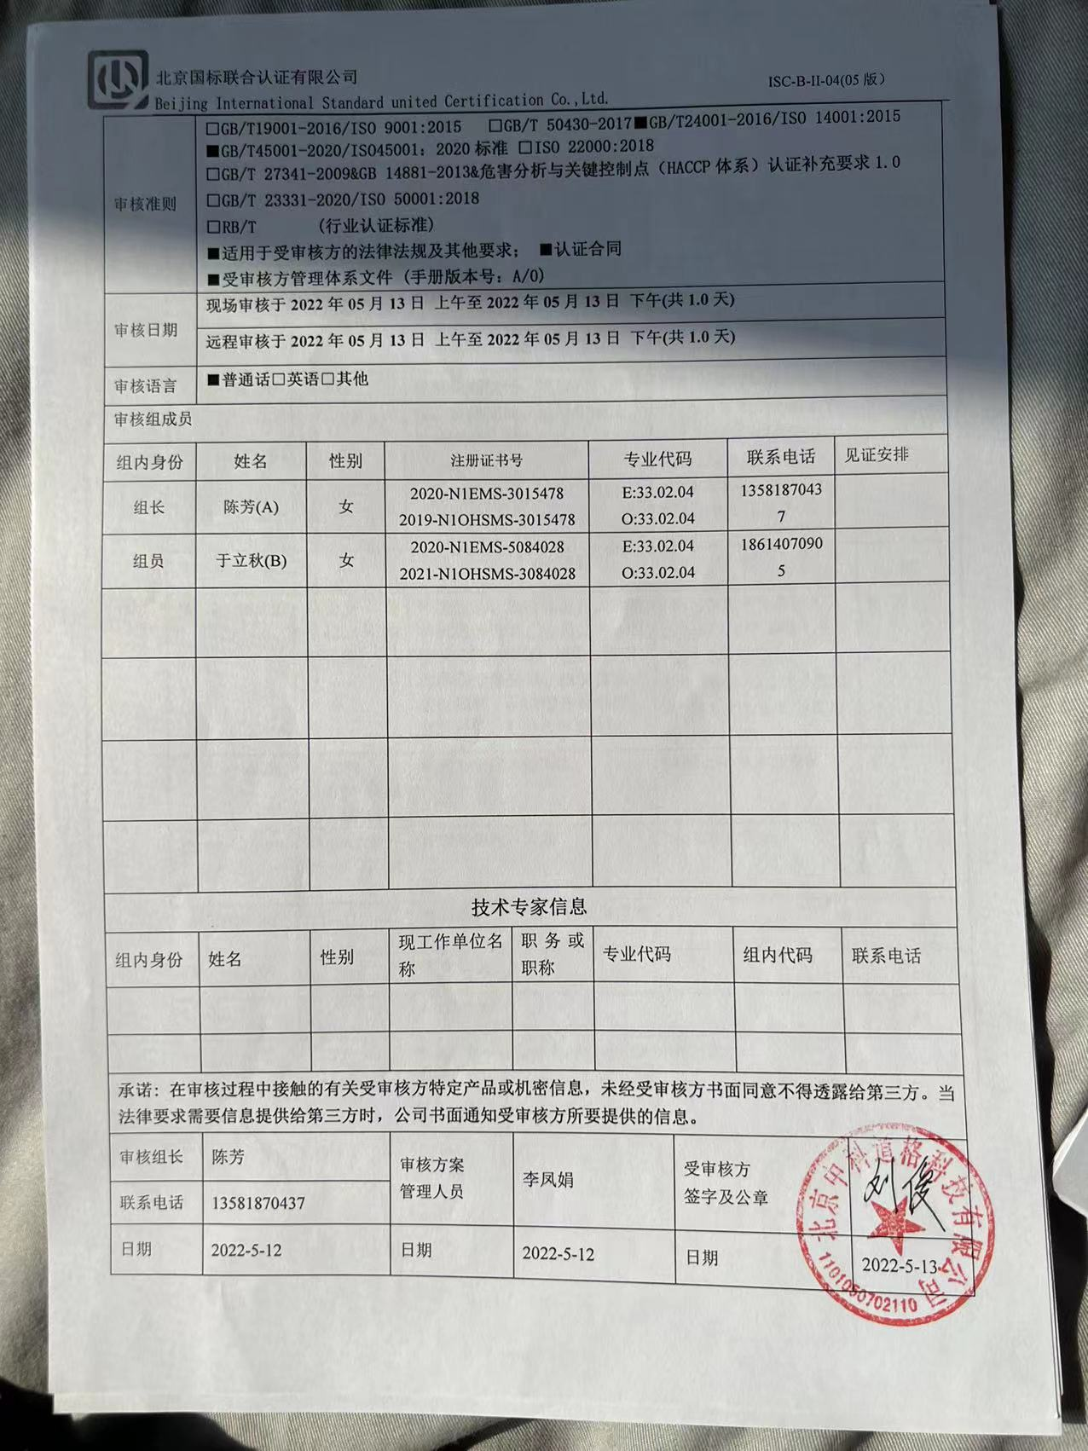
审核日程安排
日期 | 时间 | 部门 | 过程 | 涉及条款 | 审核人员
2022.5.13 | 8:30-9:00 |  | 首次会议（现场+远程/微信视频） |  | AB
2022.5.13 | 9:00－12:30 | 技术部  (含技术服务、销售) | 环境因素、危险源辨识及风险和机遇的评价、运行控制、应急准备和响应、监视和测量、不符合纠正措施 | E:5.3/6.1.2/8.1/8.2/9.1.1/10.2；  S:5.3/6.1.2/8.1/8.2/9.1.1/10.2； | A
2022.5.13 | 9:00－12:30 | 管理层 | 体系策划过程、风险和机遇管理、资源配备、监视和测量、管理评审、持续改进 | E:4.1/4.2/4.3/4.4/5.1/5.2/5.3/6.1.1/6.2/7.1/9.1.1/9.3/10.1/10.3  S:4.1/4.2/4.3/4.4/5.1/5.2/5.3/5.4/6.1.1/6.2/7.1/9.1.1/9.3/10.1/10.3 | B（远程审核，微信）
2022.5.13 | 12:30-13:00 | 午餐 |  |  | AB
2022.5.13 | 13:00- 16:00 | 办公室（含行政，采购和财务） | 环境因素、危险源辨识及风险和机遇的评价、合规义务、目标及实现的策划、能力、意识、沟通及信息交流、成文信息、运行控制、应急准备和响应、合规评价、不符合纠正措施 | E:5.3/6.1/6.2/7.1/7.2/7.3/7.4/7.5/8.1/8.2/9.1.2/9.2/10.2  S:5.3/6.1/6.2/7.1/7.2/7.3/7.4/7.5/8.1/8.2/9.1.2/9.2/10.2 | B（远程审核，微信）
2022.5.13 | 13:00- 15:00 | 技术部  (含技术服务、销售) | 继续上午技术部审核 | 继续上午技术部审核 | A
2022.5.13 | 15:00- 16:00 | 职业健康安全事务代表： | 协调与参与、沟通 | S5.3/5.4/7.4； | A
2022.5.13 | 16:00-16:30 |  | 审核组内部沟通、与领导层沟通 |  | AB
2022.5.13 | 16:30-17:00 |  | 末次会议（现场+远程/微信视频） |  | AB
2022.5.13 | 17:00 |  | 审核结束 |  | AB
注：如因交通等原因不能按时开始审核，审核时间顺延

